LAPORAN PRAKTIKUM INTERNET OF THINGS (IoT)
Fakultas Vokasi, Universitas Brawijaya
Membuat Tampilan Interface Web Dashboard IoT


NAMA : AFFANDI ABDUL AZIZ
NIM : 233140700111106
Fakultas Vokasi, Universitas Brawijaya
Email : fandiaziz43@gmail.com

Pendahuluan
Internet of Things (IoT) merupakan konsep yang memungkinkan perangkat fisik untuk saling terhubung dan bertukar data melalui jaringan internet secara otomatis, tanpa campur tangan manusia secara langsung. Dalam praktikum ini, penulis tidak hanya memfokuskan pada komunikasi data antara perangkat, tetapi juga pada visualisasi data sensor dalam bentuk antarmuka web yang informatif dan responsif. Simulasi dilakukan dengan menggunakan ESP32, sebuah mikrokontroler yang mendukung konektivitas Wi-Fi, melalui platform Wokwi—sebuah simulator berbasis cloud yang memungkinkan pengujian dan debugging program tanpa memerlukan perangkat keras secara fisik.ESP32 digunakan untuk membaca data suhu dan kelembaban dari sensor virtual, kemudian mengirimkan data tersebut ke server melalui API berbasis Laravel 11. API ini telah dikonfigurasi untuk menerima dan menyimpan data secara real-time ke dalam basis data MySQL. Untuk mempermudah pengujian dan akses dari jaringan publik, integrasi dengan layanan tunneling Ngrok digunakan, sehingga endpoint API dan antarmuka web dapat diakses secara online dari mana saja. Sebagai bagian dari visualisasi data, penulis mengembangkan sebuah web dashboard menggunakan framework Laravel 11. Dashboard ini menyajikan data suhu dan kelembaban dalam bentuk tabel dinamis yang mudah dipahami, sekaligus mencerminkan pembaruan data secara berkala dari ESP32. Proses pengembangan dilakukan melalui Visual Studio Code (VSCode) dengan dukungan ekstensi Wokwi Simulator serta PlatformIO IDE sebagai lingkungan pengembangan utama untuk kode mikrokontroler. Seluruh proses praktikum, mulai dari penulisan kode, konfigurasi API, integrasi sensor virtual, hingga pembuatan dashboard web, didokumentasikan secara lengkap di repositori GitHub. Dokumentasi ini bertujuan untuk memberikan rekam jejak teknis serta memudahkan kolaborasi pengembangan di masa depan. Praktikum ini bertujuan untuk memberi pemahaman menyeluruh mengenai bagaimana mikrokontroler seperti ESP32 dapat berkomunikasi dengan layanan cloud melalui API, sekaligus mengilustrasikan penerapan nyata IoT dalam membangun sistem monitoring berbasis web.
- Latar Belakang
Internet of Things (IoT) telah berkembang pesat, memungkinkan perangkat untuk berkomunikasi dan bertukar data melalui internet. Salah satu implementasi penting dalam IoT adalah akses API, yang memungkinkan perangkat mengambil dan mengirim data ke layanan cloud secara real-time.
Namun, pengujian perangkat keras IoT seperti ESP32 sering kali terkendala biaya dan ketersediaan alat. Oleh karena itu, simulator virtual seperti Wokwi menjadi solusi praktis untuk mengembangkan dan menguji kode tanpa memerlukan perangkat fisik. Dengan menggunakan Wokwi, pengembang dapat melakukan simulasi akses API menggunakan ESP32 secara efisien dan fleksibel.
- Tujuan
Dengan adanya laporan praktikum ini, Tujuan dari eksperimen ini adalah untuk menampilkan data suhu dan kelembaban yang telah tersimpan dalam database MySQL ke dalam sebuah halaman web yang dirancang sebagai dashboard interaktif, serta memastikan bahwa dashboard tersebut dapat diakses secara online melalui jaringan internet.

- Metodologi

  - Alat dan Bahan
Mikrokontroler(ESP32, Arduino), software (Wokwi, VSCode, Github), extension VSCode(wokwi simulator, platformIO IDE),Laravel, DHT 11
  - Langkah Implementasi
Langkah awal untuk membuat project IoT Simulasi Praktik Akses API Melalui wokwi, yaitu :
- Membuka proyek Laravel yang sudah berisi data dari API.
- Membuat route dan controller baru untuk dashboard.
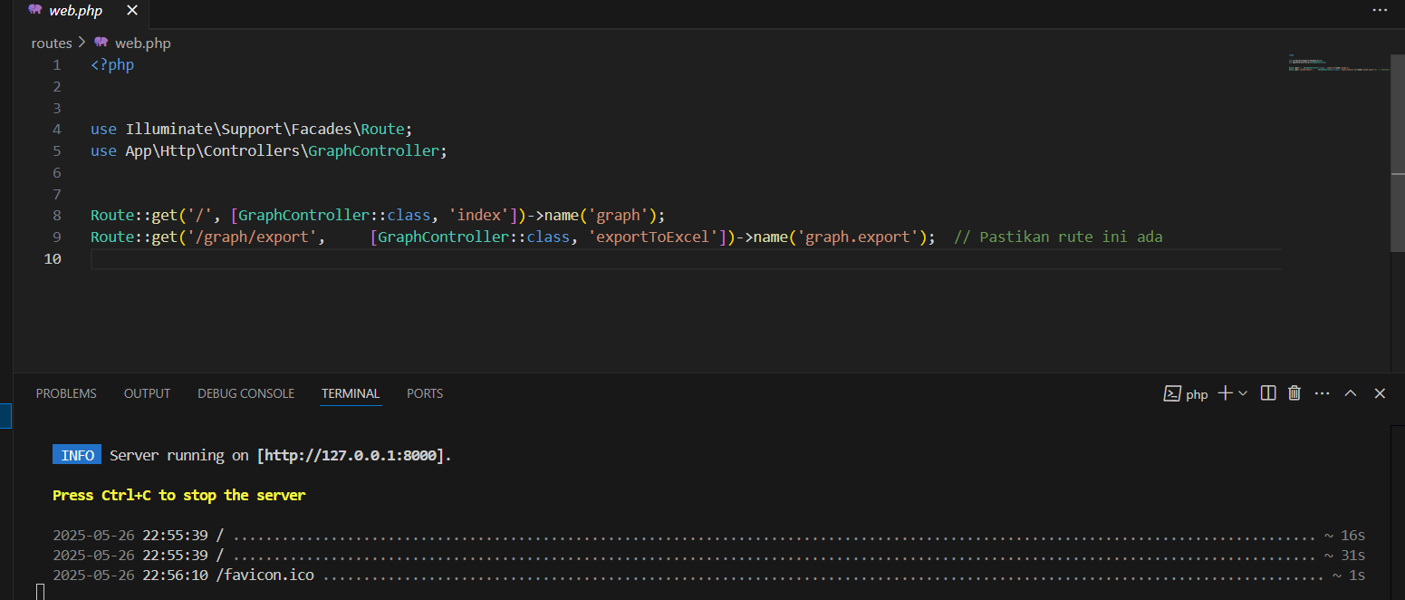
- Membuat view blade (graph.blade.php) untuk menampilkan data.
<!DOCTYPE html>
<html lang="id">

<head>
<meta charset="UTF-8">
<meta name="viewport" content="width=device-width, initial-scale=1.0">
<title>Dashboard Monitoring Sensor | Sistem IoT</title>

<link rel="stylesheet" href="https://cdnjs.cloudflare.com/ajax/libs/font-awesome/6.4.0/css/all.min.css">

<link href="https://fonts.googleapis.com/css2?family=Poppins:wght@300;400;500;600;700&display=swap" rel="stylesheet">

<script src="https://cdn.jsdelivr.net/npm/chart.js"></script>

<link rel="stylesheet" href="https://cdnjs.cloudflare.com/ajax/libs/animate.css/4.1.1/animate.min.css">

<style>
:root {
--primary-color: #4361ee;
--primary-light: #e0e7ff;
--secondary-color: #3f37c9;
--accent-color: #4cc9f0;
--accent-light: #e0fbfc;
--success-color: #4bb543;
--warning-color: #f8961e;
--danger-color: #f94144;
--light-color: #f8f9fa;
--dark-color: #212529;
--gray-color: #6c757d;
}

* {
margin: 0;
padding: 0;
box-sizing: border-box;
}

body {
font-family: 'Poppins', sans-serif;
background: linear-gradient(135deg, #f5f7fa 0%, #e2e8f0 100%);
min-height: 100vh;
padding: 2rem 1rem;
color: var(--dark-color);
line-height: 1.6;
}

.dashboard-container {
max-width: 1200px;
margin: 0 auto;
}

.header {
display: flex;
justify-content: space-between;
align-items: center;
margin-bottom: 2rem;
flex-wrap: wrap;
gap: 1rem;
}

.header-title {
font-size: 1.8rem;
font-weight: 600;
color: var(--primary-color);
display: flex;
align-items: center;
gap: 0.75rem;
}

.header-title i {
color: var(--accent-color);
}

.card {
background-color: white;
border-radius: 12px;
box-shadow: 0 4px 20px rgba(0, 0, 0, 0.08);
padding: 1.75rem;
margin-bottom: 2rem;
transition: transform 0.3s ease, box-shadow 0.3s ease;
}

.card:hover {
transform: translateY(-5px);
box-shadow: 0 8px 30px rgba(0, 0, 0, 0.12);
}

.card-header {
display: flex;
justify-content: space-between;
align-items: center;
margin-bottom: 1.5rem;
padding-bottom: 1rem;
border-bottom: 1px solid rgba(0, 0, 0, 0.05);
}

.card-title {
font-size: 1.25rem;
font-weight: 600;
color: var(--primary-color);
display: flex;
align-items: center;
gap: 0.75rem;
}

.card-title i {
font-size: 1.1em;
}

.card-actions {
display: flex;
gap: 0.75rem;
}

.btn {
padding: 0.5rem 1rem;
border-radius: 8px;
border: none;
font-weight: 500;
font-size: 0.9rem;
cursor: pointer;
transition: all 0.3s ease;
display: inline-flex;
align-items: center;
gap: 0.5rem;
}

.btn-primary {
background-color: var(--primary-color);
color: white;
}

.btn-primary:hover {
background-color: var(--secondary-color);
}

.btn-outline {
background-color: transparent;
border: 1px solid var(--primary-color);
color: var(--primary-color);
}

.btn-outline:hover {
background-color: var(--primary-color);
color: white;
}

.btn-success {
background-color: var(--success-color);
color: white;
}

.btn-success:hover {
opacity: 0.9;
}

.chart-container {
position: relative;
height: 400px;
width: 100%;
margin-bottom: 1.5rem;
}

.data-summary {
display: grid;
grid-template-columns: repeat(auto-fit, minmax(250px, 1fr));
gap: 1.25rem;
margin-top: 1.5rem;
}

.summary-card {
background-color: white;
border-radius: 10px;
padding: 1.25rem;
box-shadow: 0 2px 10px rgba(0, 0, 0, 0.05);
transition: transform 0.2s ease;
}

.summary-card:hover {
transform: translateY(-3px);
}

.summary-header {
display: flex;
justify-content: space-between;
align-items: center;
margin-bottom: 0.75rem;
}

.summary-title {
font-size: 0.9rem;
font-weight: 500;
color: var(--gray-color);
}

.summary-icon {
width: 36px;
height: 36px;
border-radius: 8px;
display: flex;
align-items: center;
justify-content: center;
font-size: 1rem;
}

.sensor-1 {
background-color: var(--primary-light);
color: var(--primary-color);
}

.sensor-2 {
background-color: var(--accent-light);
color: var(--accent-color);
}

.summary-value {
font-size: 1.5rem;
font-weight: 600;
margin-bottom: 0.25rem;
}

.summary-change {
font-size: 0.85rem;
display: flex;
align-items: center;
gap: 0.25rem;
}

.positive {
color: var(--success-color);
}

.negative {
color: var(--danger-color);
}

.neutral {
color: var(--gray-color);
}

.time-selector {
display: flex;
justify-content: flex-end;
gap: 0.5rem;
margin-bottom: 1rem;
}

.time-btn {
padding: 0.35rem 0.75rem;
border-radius: 6px;
background-color: var(--light-color);
border: none;
font-size: 0.85rem;
cursor: pointer;
transition: all 0.2s ease;
}

.time-btn.active {
background-color: var(--primary-color);
color: white;
}

.time-btn:hover:not(.active) {
background-color: #e9ecef;
}

@media (max-width: 768px) {
.header {
flex-direction: column;
align-items: flex-start;
}

.chart-container {
height: 300px;
}

.data-summary {
grid-template-columns: 1fr;
}

.card-actions {
width: 100%;
justify-content: space-between;
}
}

.fade-in {
animation: fadeIn 0.6s ease-in-out;
}

@keyframes fadeIn {
from { opacity: 0; transform: translateY(10px); }
to { opacity: 1; transform: translateY(0); }
}
</style>
</head>

<body>
<div class="dashboard-container">
<div class="header animate__animated animate__fadeIn">
<h1 class="header-title">
<i class="fas fa-chart-network"></i>
Dashboard Monitoring Sensor
</h1>
<div class="time-selector">
<button class="time-btn active">24 Jam</button>
<button class="time-btn">7 Hari</button>
<button class="time-btn">30 Hari</button>
<button class="time-btn">Custom</button>
</div>
</div>

<div class="card animate__animated animate__fadeIn animate__delay-1s">
<div class="card-header">
<h2 class="card-title">
<i class="fas fa-wave-square"></i>
Grafik Perbandingan Sensor
</h2>
<div class="card-actions">
<button class="btn btn-outline" onclick="window.location.href='{{ route('graph.export') }}'">
<i class="fas fa-download"></i> Export
</button>
</div>
</div>

<div class="chart-container">
<canvas id="sensorChart"></canvas>
</div>

<div class="data-summary">
<div class="summary-card fade-in">
<div class="summary-header">
<span class="summary-title">Sensor 1 (Rata-rata)</span>
<div class="summary-icon sensor-1">
<i class="fas fa-thermometer-half"></i>
</div>
</div>
<div class="summary-value" id="avg-sensor1">0</div>
<div class="summary-change positive">
<i class="fas fa-arrow-up"></i> <span id="change-sensor1">0%</span> dari periode sebelumnya
</div>
</div>

<div class="summary-card fade-in">
<div class="summary-header">
<span class="summary-title">Sensor 2 (Rata-rata)</span>
<div class="summary-icon sensor-2">
<i class="fas fa-thermometer-quarter"></i>
</div>
</div>
<div class="summary-value" id="avg-sensor2">0</div>
<div class="summary-change negative">
<i class="fas fa-arrow-down"></i> <span id="change-sensor2">0%</span> dari periode sebelumnya
</div>
</div>

<div class="summary-card fade-in">
<div class="summary-header">
<span class="summary-title">Korelasi</span>
<div class="summary-icon">
<i class="fas fa-link"></i>
</div>
</div>
<div class="summary-value" id="correlation-value">0.00</div>
<div class="summary-change neutral">
<i class="fas fa-info-circle"></i> <span id="correlation-strength">Tidak berkorelasi</span>
</div>
</div>
</div>
</div>
</div>

<script>
const labels = @json($labels);
const dataNilai1 = @json($dataNilai1);
const dataNilai2 = @json($dataNilai2);

function calculateStats(data) {
const sum = data.reduce((a, b) => a + b, 0);
const avg = sum / data.length;
const max = Math.max(...data);
const min = Math.min(...data);
return { sum, avg, max, min };
}

function calculateCorrelation(x, y) {
const n = x.length;
let sumX = 0, sumY = 0, sumXY = 0, sumX2 = 0, sumY2 = 0;

for (let i = 0; i < n; i++) {
sumX += x[i];
sumY += y[i];
sumXY += x[i] * y[i];
sumX2 += x[i] * x[i];
sumY2 += y[i] * y[i];
}

const numerator = sumXY - (sumX * sumY) / n;
const denominator = Math.sqrt((sumX2 - (sumX * sumX) / n) * (sumY2 - (sumY * sumY) / n));

return denominator === 0 ? 0 : numerator / denominator;
}

const stats1 = calculateStats(dataNilai1);
const stats2 = calculateStats(dataNilai2);
const correlation = calculateCorrelation(dataNilai1, dataNilai2);

document.getElementById('avg-sensor1').textContent = stats1.avg.toFixed(2);
document.getElementById('avg-sensor2').textContent = stats2.avg.toFixed(2);

document.getElementById('change-sensor1').textContent = (Math.random() * 5).toFixed(1) + '%';
document.getElementById('change-sensor2').textContent = (Math.random() * 3).toFixed(1) + '%';

document.getElementById('correlation-value').textContent = correlation.toFixed(2);

const correlationStrength = document.getElementById('correlation-strength');
if (Math.abs(correlation) > 0.7) {
correlationStrength.textContent = 'Korelasi kuat';
correlationStrength.className = 'positive';
} else if (Math.abs(correlation) > 0.3) {
correlationStrength.textContent = 'Korelasi sedang';
correlationStrength.className = 'neutral';
} else {
correlationStrength.textContent = 'Korelasi lemah';
correlationStrength.className = 'negative';
}

const ctx = document.getElementById('sensorChart').getContext('2d');
const chart = new Chart(ctx, {
type: 'line',
data: {
labels: labels,
datasets: [
{
label: 'Sensor 1',
data: dataNilai1,
borderColor: '#4361ee',
backgroundColor: 'rgba(67, 97, 238, 0.1)',
borderWidth: 2,
tension: 0.3,
fill: true,
pointBackgroundColor: 'white',
pointBorderColor: '#4361ee',
pointBorderWidth: 2,
pointRadius: 4,
pointHoverRadius: 6,
yAxisID: 'y'
},
{
label: 'Sensor 2',
data: dataNilai2,
borderColor: '#4cc9f0',
backgroundColor: 'rgba(76, 201, 240, 0.1)',
borderWidth: 2,
tension: 0.3,
fill: true,
pointBackgroundColor: 'white',
pointBorderColor: '#4cc9f0',
pointBorderWidth: 2,
pointRadius: 4,
pointHoverRadius: 6,
yAxisID: 'y'
}
]
},
options: {
responsive: true,
maintainAspectRatio: false,
interaction: {
mode: 'index',
intersect: false
},
plugins: {
legend: {
position: 'top',
labels: {
usePointStyle: true,
padding: 20,
font: {
size: 13,
weight: '500'
}
}
},
tooltip: {
backgroundColor: 'rgba(0, 0, 0, 0.85)',
titleFont: {
size: 14,
weight: '600'
},
bodyFont: {
size: 13
},
padding: 12,
cornerRadius: 8,
usePointStyle: true,
callbacks: {
label: function(context) {
let label = context.dataset.label || '';
if (label) {
label += ': ';
}
if (context.parsed.y !== null) {
label += context.parsed.y.toFixed(2);
}
return label;
}
}
},
annotation: {
annotations: {
line1: {
type: 'line',
yMin: stats1.avg,
yMax: stats1.avg,
borderColor: '#4361ee',
borderWidth: 1,
borderDash: [5, 5],
label: {
content: 'Rata-rata S1: ' + stats1.avg.toFixed(2),
enabled: true,
position: 'right',
backgroundColor: 'rgba(67, 97, 238, 0.7)'
}
},
line2: {
type: 'line',
yMin: stats2.avg,
yMax: stats2.avg,
borderColor: '#4cc9f0',
borderWidth: 1,
borderDash: [5, 5],
label: {
content: 'Rata-rata S2: ' + stats2.avg.toFixed(2),
enabled: true,
position: 'right',
backgroundColor: 'rgba(76, 201, 240, 0.7)'
}
}
}
}
},
scales: {
y: {
beginAtZero: false,
grid: {
color: 'rgba(0, 0, 0, 0.05)'
},
ticks: {
font: {
size: 12
}
}
},
x: {
grid: {
display: false
},
ticks: {
font: {
size: 12
}
}
}
},
animation: {
duration: 1000,
easing: 'easeOutQuart'
}
}
});

// Time selector functionality
document.querySelectorAll('.time-btn').forEach(btn => {
btn.addEventListener('click', function() {
document.querySelectorAll('.time-btn').forEach(b => b.classList.remove('active'));
this.classList.add('active');

chart.data.datasets.forEach(dataset => {
dataset.data = dataset.data.map(() => Math.random() * 100);
});
chart.update();
});
});

window.addEventListener('resize', function() {
chart.resize();
});
</script>
</body>
</html>

- Mengambil data dari database dan menampilkannya dalam bentuk tabel.
<?php

namespace App\Http\Controllers;

use App\Exports\TransaksiSensorExport;
use Maatwebsite\Excel\Facades\Excel;
use App\Models\TransaksiSensor;

class GraphController extends Controller
{
/**
* Menampilkan grafik transaksi sensor.
*
* @return \Illuminate\View\View
*/
public function index()
{
// Mengambil data transaksi sensor
$transaksiSensors = TransaksiSensor::latest()->take(10)->get();

// Mengambil data label
$labels = $transaksiSensors->pluck('nama_sensor');

// Mengambil data nilai1 dan nilai2 untuk grafik
$dataNilai1 = $transaksiSensors->pluck('nilai1');
$dataNilai2 = $transaksiSensors->pluck('nilai2');

return view('graph', compact('labels', 'dataNilai1', 'dataNilai2'));
}

/**
* Mengunduh data transaksi sensor dalam format Excel
*
* @return \Symfony\Component\HttpFoundation\BinaryFileResponse
*/
public function exportToExcel()
{
return Excel::download(new TransaksiSensorExport, 'transaksi_sensor.xlsx');
}
}

- Membuka akses proyek dengan Ngrok agar bisa diakses online.

- Menguji tampilan dashboard di browser.

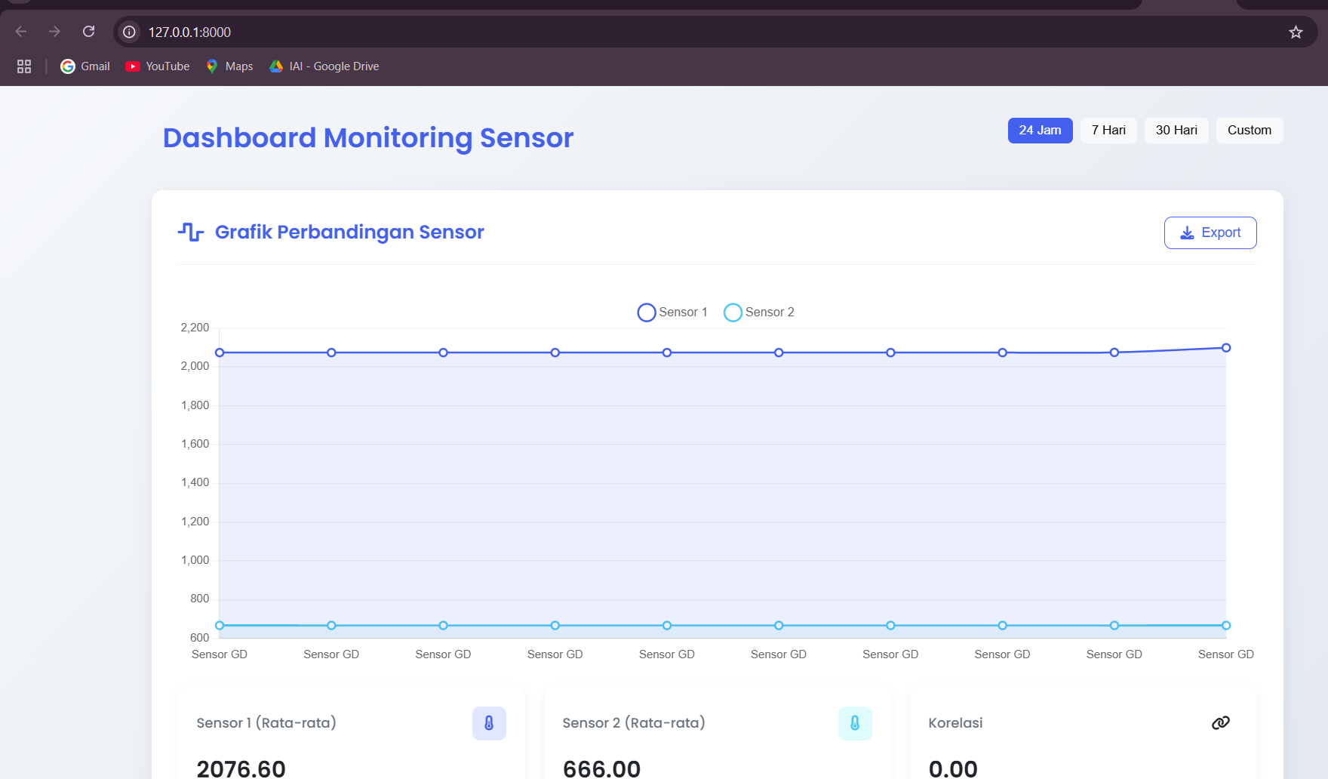

- Hasil dan Pembahasan

  - Hasil Eksperimen
Tampilan dashboard Laravel yang menampilkan data suhu dan kelembaban dalam bentuk tabel dari database:


Repository Github :

